# Title: Фильтр салона Ларгуса

# H1: Салонный фильтр Лады-Ларгус

Для очистки воздуха в салоне автомобиля требуется специальное устройство. Но многие отечественные автолюбители пренебрегают им. Фильтр салона в Ларгусе не предусмотрен заводом изготовителем, что влечёт за собой негативные последствия для здоровья водителя и пассажира. Владельцам Ларгуса нужно не только знать зачем нужен салонный фильтр воздуха, но и как его устанавливать.

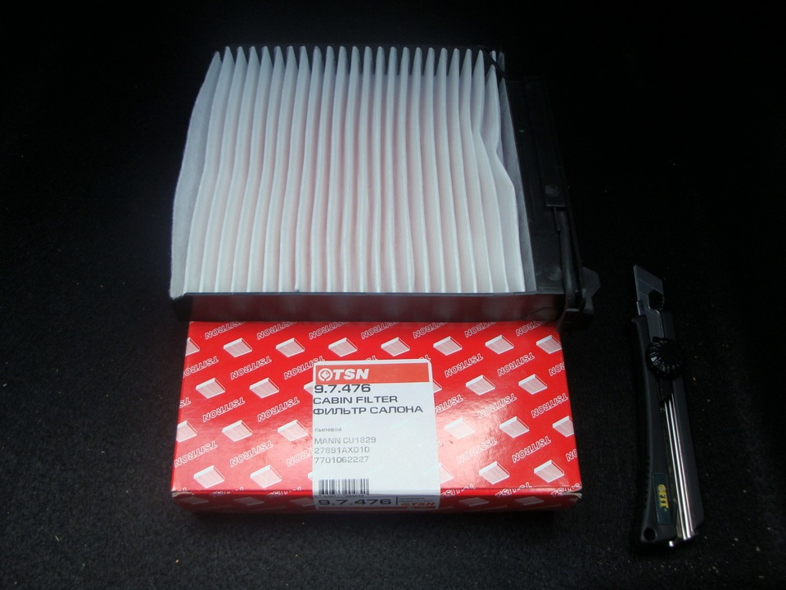

## Для чего требуется очистка воздуха в салоне?

Разве уплотнители не препятствуют попаданию пыли? Нет, не препятствуют. Иначе бы пришлось делать салон герметичным. К тому же внутрь салона Ларгуса попадает воздух через вентиляционную систему. Он очищается, но недостаточно. Сперва необходимо разобраться, какую полезную нагрузку будет нести фильтр в салоне Лады Ларгус. Его задачи следующие:

1. Защита водителя и пассажиров от вредных частиц. Во время движения в салон беспрепятственно попадает воздух из вне. Не всегда он снаружи автомобиля чистый и зависит это от того, где ездить. В нём могут содержаться опасные микроорганизмы, пыльцы и даже частицы химических веществ от работы двигателя. Ведь к салону подведена система обогрева, которая распологается в задней части подкапотного пространства. А там – силовая установка. Всё это может сказаться на здоровье негативным образом, особенно у аллергиков. Для водителя недопустимо негативное воздействие во время езды, поскольку может привести к ДТП. К примеру, он может начать чихать от пыльцы.
2. Предотвращение загрязнения системы климат-контроля. Со временем в патрубках системы климат-контроля оседает пыль. Она ухудшает прохождение воздуха и теплообмен. Последнее чревато ухудшением работы кондиционера.
3. Защита салона. Скапливающаяся в салоне грязь будет активно оседать на стенки и потолок. Они будут служить источником инфекций. Это недопустимо, особенно при перевозке детей. Грязевый налёт также будет садиться на панель, стёкла и кресла.

Исходя их этого в Ладе Ларгус просто необходимо установить устройство очистки воздуха. В городах много пыли, а за городом много грунтовых дорог. Всё это попадает в салон и вдыхается водителем и пассажирами Лады Ларгус. Очистка воздуха – гарантия безопасности и крепкого здоровья.

*Внимание!* Лада Ларгус создавалась на базе Рено Логана. Этот автомобиль комплектуется салонным фильтром, поэтому монтажное место осталось. Любому владельцу Лады Ларгус не составит труда приобрести и самостоятельно установить салонный фильтр.

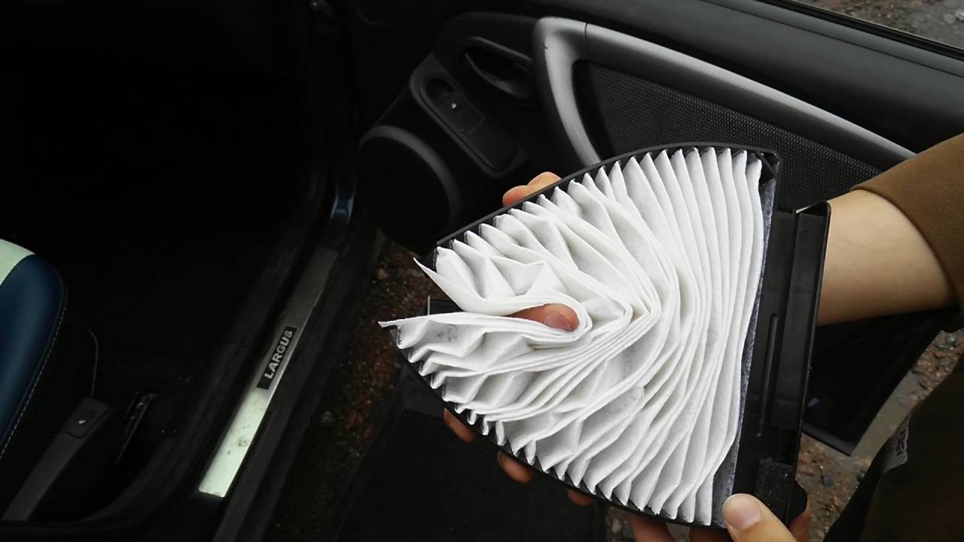

## Виды фильтров и правильный выбор

Салонные фильтры делятся на 2 типа. В основу классификации положен материал изготовления расходника. Он же определяет технику производства и конечную стоимость. Типы салонных фильтров для Ларгуса:

* обычный;
* угольный.

В конструкции обычного салонного фильтра Ларгуса используется синтетический материал. Он может задержать пыльцу и крупные частицы пыли. Зачастую материал устройства имеет антибактериальную пропитку.

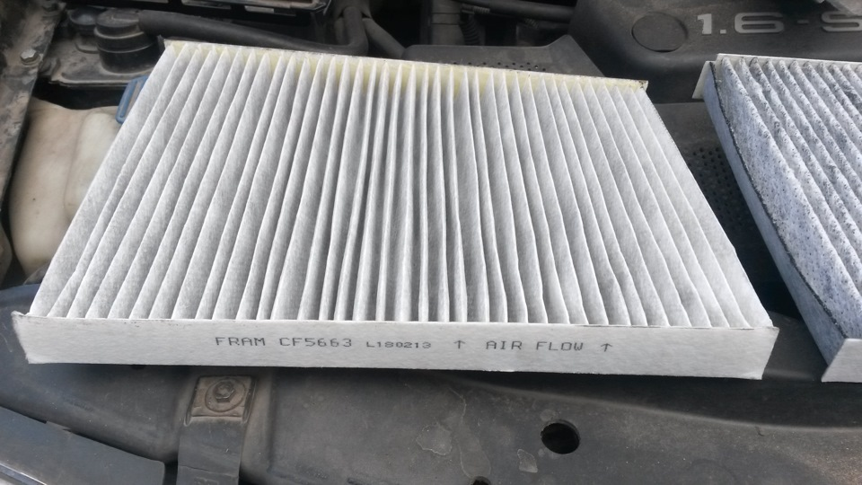

Угольные фильтра отличает использование одноимённого материала. Благодаря абсорбирующим свойствам уголь задерживает и убивает микробы, не даёт мелким частицам пыли проникнуть сквозь волокна.

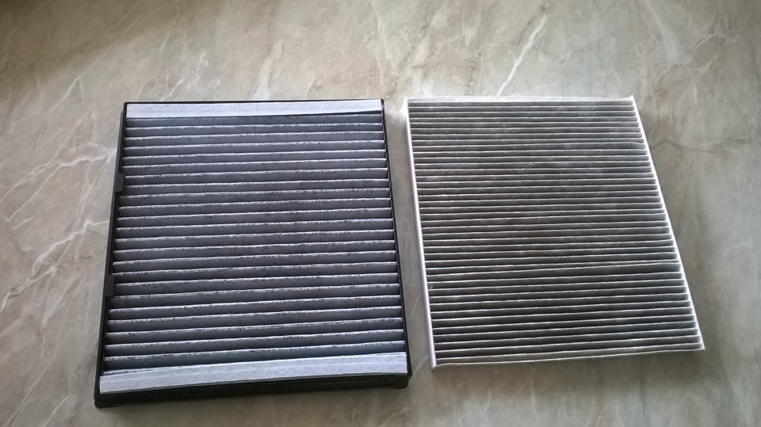

*К сведению!* Угольные салонные фильтра для Ларгуса отличает большая стоимость.

При выборе модели салонного фильтра нужно опираться на несколько нюансов:

1. Конечный результат. При желании простой защиты от пыли и пыльцы достаточно обычного устройства. Но полноценная очистка воздуха, особенно от аллергенов, возможно лишь с угольным салонным фильтром.
2. Экология местности. Подумайте, в какой местности больше всего приходится ездить на Ларгусе. В городах много автомобилей, а они выделяют выхлопные газы с частичками сажи. Плюс приходится часто простаивать в пробках. В итоге идеальным выбором будет угольный вариант. За городом достаточно очистки от пыли, поэтому хватит обычного устройства, если нет аллергии.
3. Финансы. Нужно учесть, что деньги придётся отдавать не только за устройство очистки, но и за монтаж. Сэкономить можно при самостоятельной установке.

Взвесив за и против вышестоящих 3 пунктов можно приобрести функциональное устройство, которое положительно скажется на микроклимате салона Лады Ларгус. Не стоит экономить на системе очистки воздуха– это здоровье. Его лечение обойдётся дороже. В конце – познавательное видео для закрепления материала: <https://www.youtube.com/watch?v=g0_CklxGBzM>

# H2: Замена

Ни одна версия Ларгуса не имеет салонного фильтра. А для наших условий эксплуатации это незаменимая вещь, которая позволяет уберечь людей и авто от пыли. Монтаж легко осуществляется самостоятельно. Посадочное отверстие в машине есть. Стоимость устройства – около 700 руб. Ничто не мешает улучшить микроклимат внутри салона Ларгуса.

## Порядок установки очищающего устройства

В Ларгусе месторасположение салонного фильтра аналогично большинству иномарок – слева, внизу передней панели пассажирского места. Чтобы долезть до места установки потребуется максимально назад отодвинуть пассажирское место. Затем нужно подлезть под панель, где будет видна заглушка.

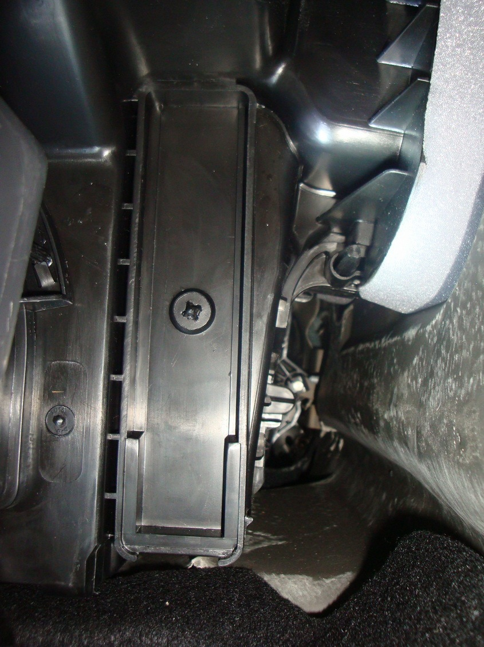

Задача - вырезать отверстие в корпусе так, чтоб испаритель остался неповреждённым. В него помещается сам очиститель воздуха.

Инструменты:

* канцелярский нож;
* фильтрующий элемент.

Порядок действий:

1. Получить максимально комфортный для работы доступ. Сидение отодвигается назад. Можно его снять при необходимости. Заглушка находится слева под панелью.
2. В заглушке вырезается отверстие. Сделать это можно как канцелярским ножом, так и пилкой по металлу. Некоторые используют паяльник.

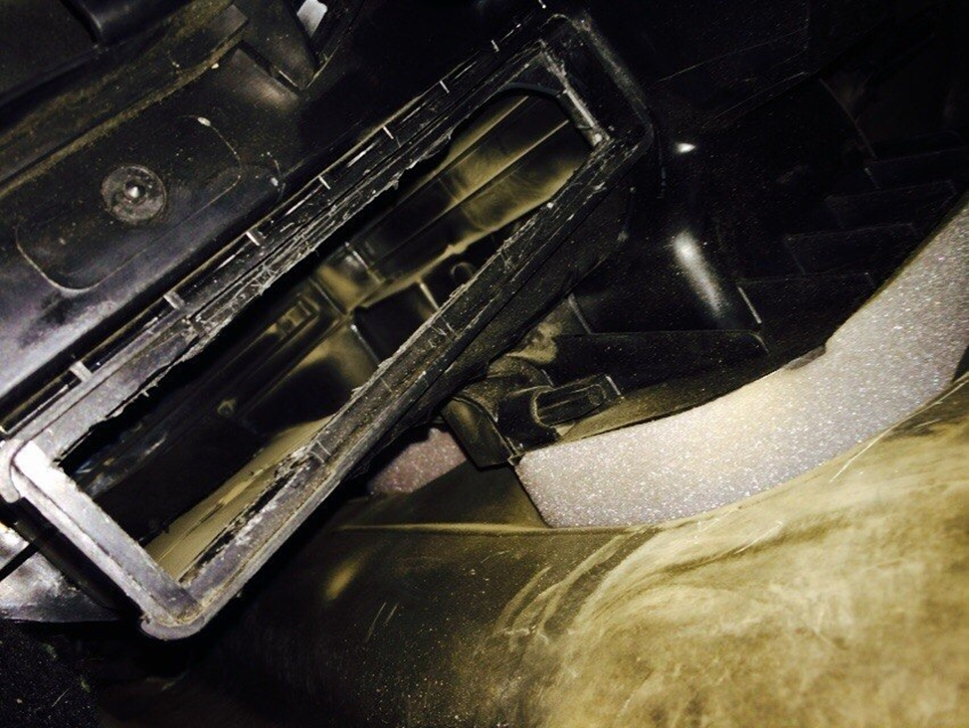

1. Дальше зачищаются заусенцы. Чтобы остатки пластмассы вышли из воздуховода системы климат-контроля нужно её включить на максимальную мощность.

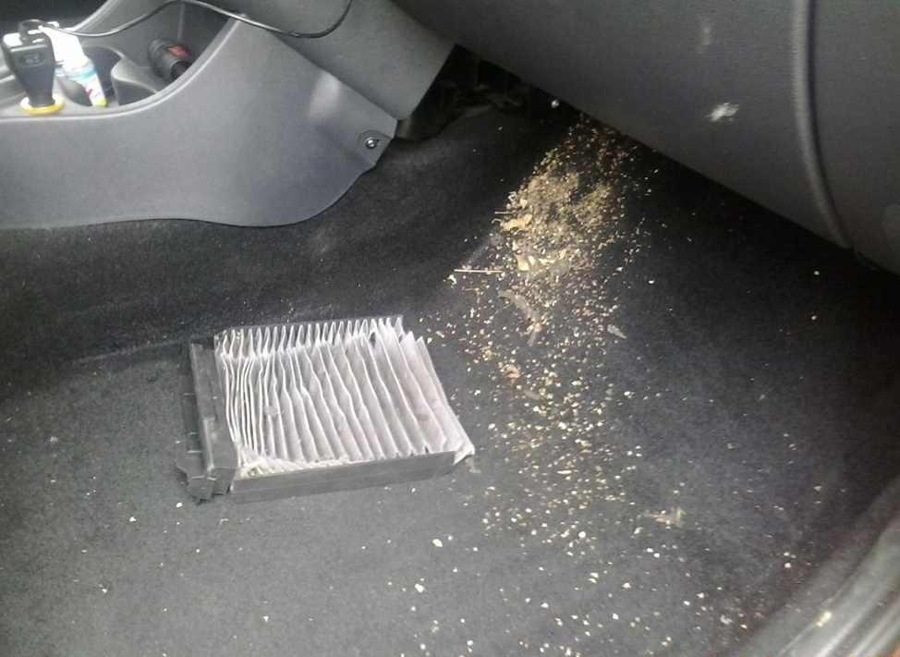

*К сведению!* Для надёжности лучше использовать пылесос, чтобы достать даже самые мелкие кусочки пластика.

1. Устанавливается салонный фильтр на Ларгус, который заранее был выбран. На корпусе элемента уже есть заглушка, поэтому новая не понадобится. Не все элементы очистки идеально подходят под размер заглушки. Ткань фильтра можно смыть и засунуть его на место.

*Внимание!* Во время установки салонного фильтра на Лада Ларгус нельзя его отрезать под размеры заглушки. Чистящий элемент из ткани и прекрасно сминается, так его можно засунуть в узкое отверстие. Надрезы приведут к щелям между фильтром и корпусом испарителя. Эффективность очистки упадёт.

В наших условиях эксплуатации установка элемента, который эффективно чистит воздух в салоне – это необходимость. Не стоит пренебрегать салонным фильтром. Он позволит сохранить вид салона в первозданном виде как можно дольше. А здоровью водителя и пассажиров перестанут угрожать опасные микробы и пыль. Главное – не забывать своевременно менять фильтр. Видео по установке в помощь: <https://www.youtube.com/watch?v=1XBJ9JsWgz8>

Источники рерайта:

<http://larguscenter.ru/remont/filtr-salona-largus.html>

<http://largus-shop.ru/shop/masla/filtr-salonnyi-dlja-lada-largus.html>

<https://etlib.ru/video/zamena-salonnogo-filtra-lada-largus-2876>

<https://xn--80aal0a.xn--80asehdb/do-my-self/repair/repair-lada-largus/304-ustanovka-salonnogo-filtra-lada-largus.html>

<https://www.drive2.ru/l/6300812/>